
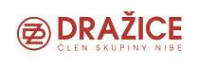

TISKOVÁ ZPRÁVA 16. září 2015

nové ventilační tepelné čerpadlo nibe na for therm

Na největším veletrhu vytápění FOR THERM 2015, který je součástí tradičního stavebního veletrhu FOR ARCH v Praze, představí společnost Družstevní závody Dražice, největší český výrobce ohřívačů vody a výhradní dovozce tepelných čerpadel NIBE pro Českou republiku a Slovensko, hned dvě žhavé novinky. První z nich je ventilační tepelné čerpadlo NIBE F135, které může být použito k řízené ventilaci budov i pro ohřev teplé vody. Dalším zajímavým exponátem je nová generace inteligentního elektrického ohřívače vody OKHE SMART, jednoho z mála, který se řadí do energeticky úsporné třídy B. Obě novinky je možné vidět na stánku DZ Dražice číslo 7 - B15.

Tepelné čerpadlo pro široké použití
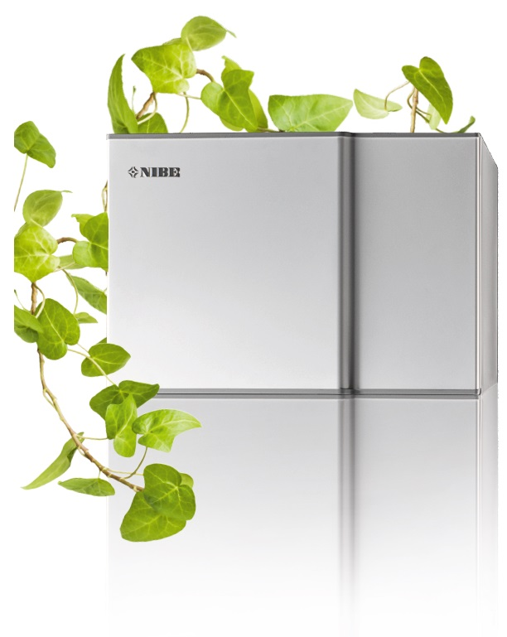
Ventilační tepelné čerpadlo nové generace bylo vyvinuto pro ohřev teplé vody s nízkými náklady. Vyznačuje se topným výkonem až 1,42 kW, nízkoenergetickým provozem oběhového čerpadla a maximální hladinou akustického výkonu 47 dB. Využívá energii z ventilačního vzduchu, který by se jinak bez užitku vypouštěl ven a takto získanou tepelnou energií ohřívá vodu v externím zásobníku. V závislosti na konfiguraci může nový model tepelného čerpadla NIBE F135 v kombinaci s ohřívačem vody nebo tepelným čerpadlem vzduch-voda sloužit jak pro ohřev teplé vody, tak pro vytápění. Dále je vybaveno regulátorem, který umožňuje komfortní řízení, hospodárný a bezpečný provoz a veškeré informace o provozních časech a všech teplotách zobrazuje na přehledném barevném displeji.
Ventilační tepelné čerpadlo F135

Inteligentní ohřev vody OKHE SMART
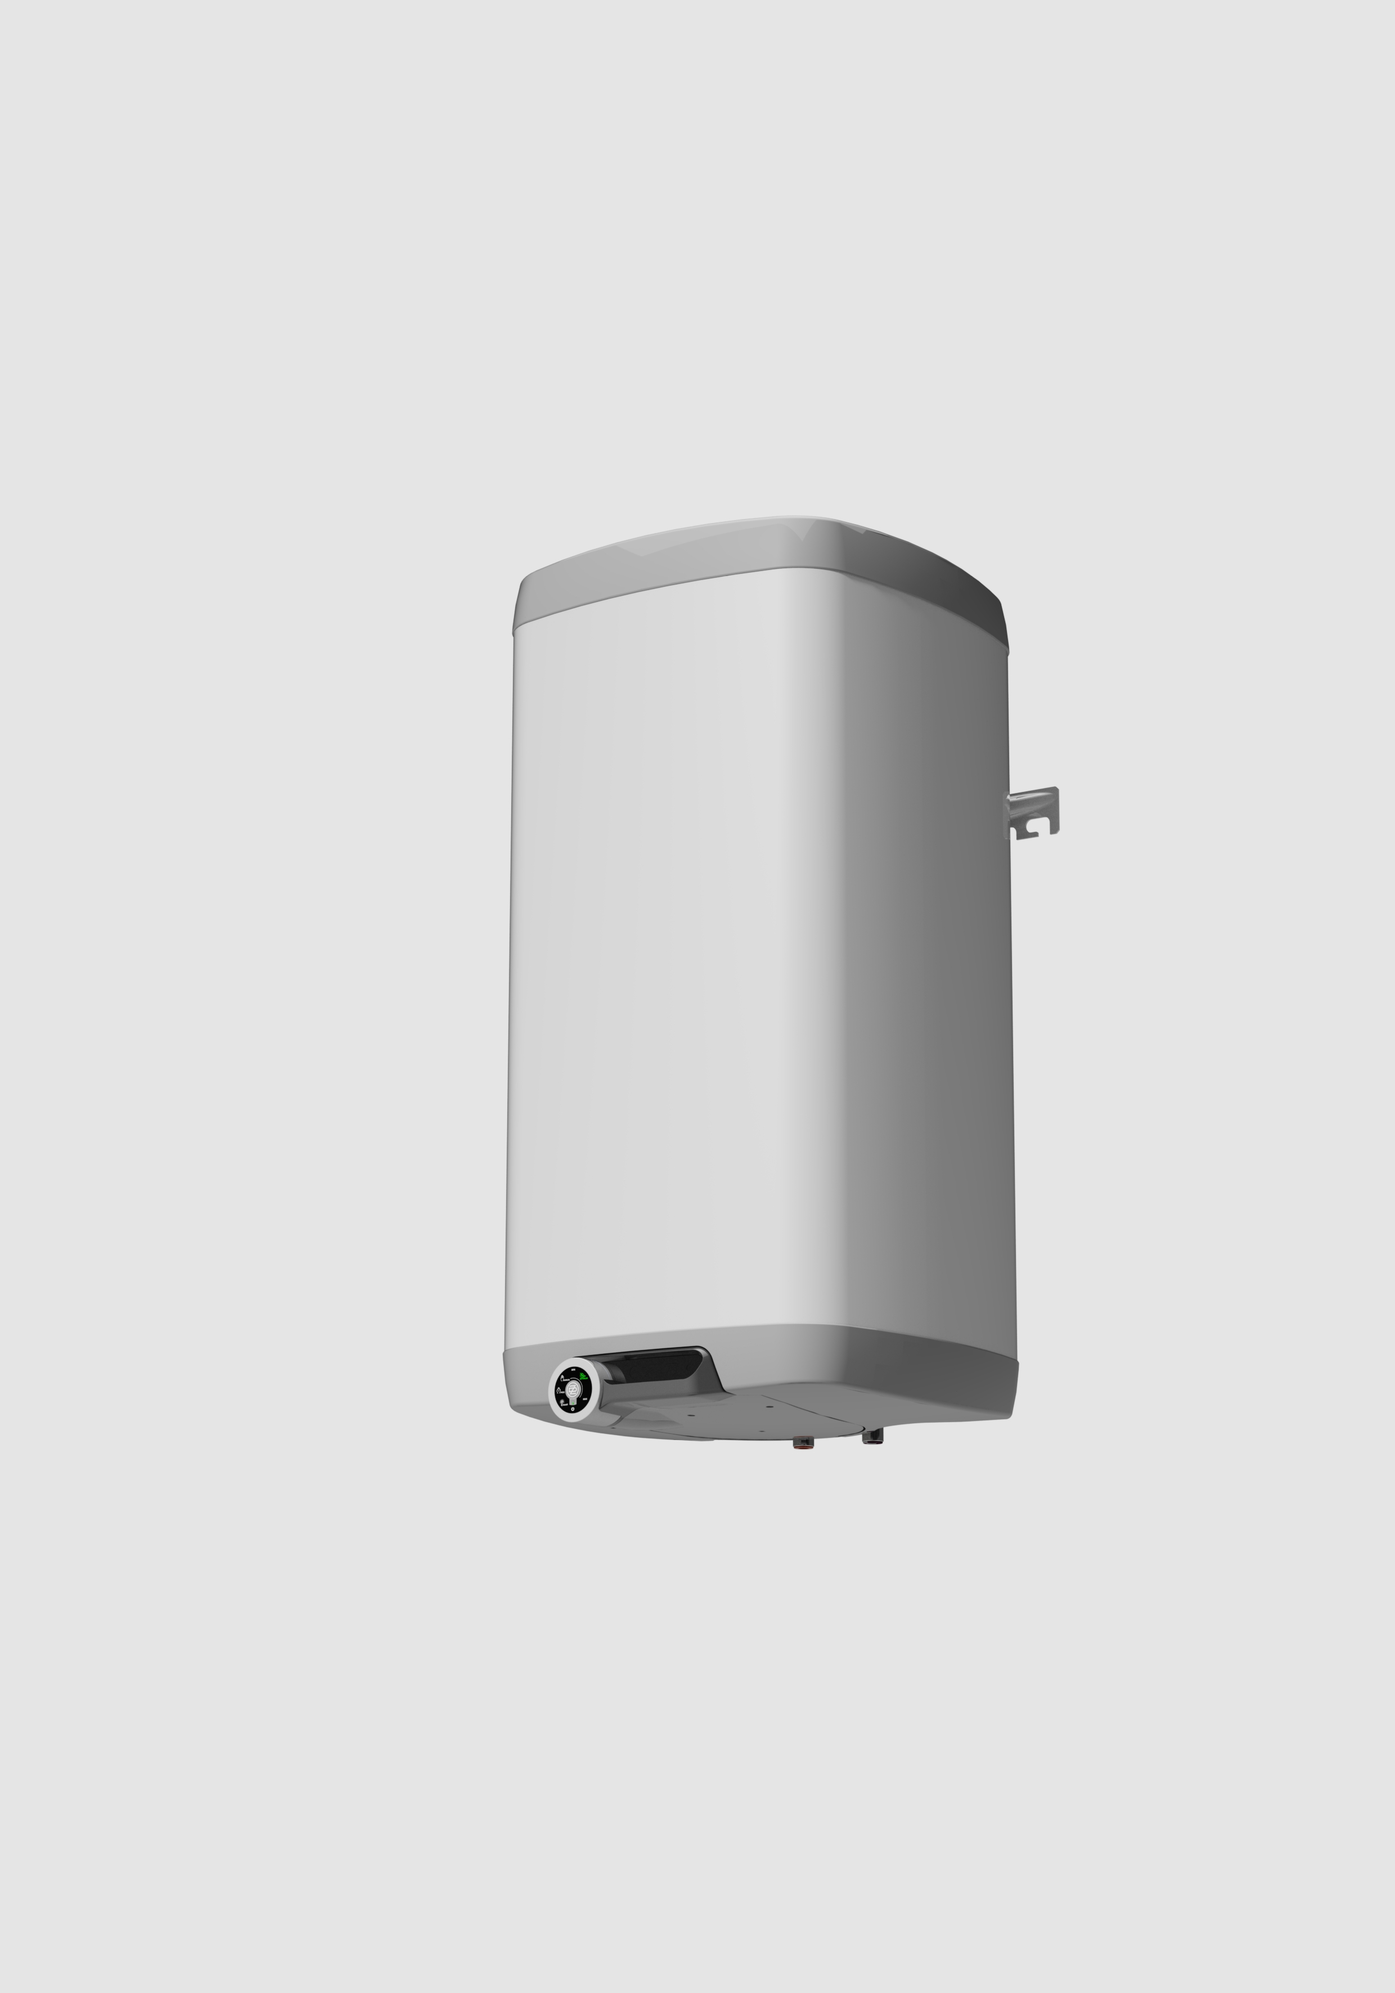
Tepelné čerpadlo nebude na veletrhu u společnosti DZ Dražice jedinou novinkou. Do sériové výroby od srpna zařadila nový ohřívač vody OKHE SMART, který jako jeden z mála splňuje kritéria pro energeticky úsporné třídy B a vůbec prvním ve své třídě na českém trhu, jenž může být dálkově řízený pomocí aplikace v chytrém telefonu či tabletu. Vylepšením prošla také jeho ovládací elektronika, která nyní obsahuje nejmodernější komponenty, např. Bluetooth nebo spolehlivější vestavěný detektor HDO. Díky němu bojler automaticky pozná na základě impulsů vysílaných v elektrické síti, kdy se má zapnout na zákazníkův tarif s nízkou sazbou. Nový facelift, elektronický termostat a nové ovládání dostal také model OKHE, ze kterého vzešla nová inteligentní verze OKHE SMART.

Elektrický ohřívač vody OKHE SMART
Soutěž o nejlepší exponát veletrhu
Ohřívač vody OKHE SMART bude na veletrhu bojovat v soutěži Grand Prix 2015 o titul nejlepšího exponátu/technologie. V soutěži se porotci v čele s předsedou prof. Ing. Karlem Kabelem, CSc., z Fakulty stavební ČVUT v Praze, zaměřují zejména na technické parametry, materiál, přednosti, ale také na uplatnění na trhu. „Pro náš OKHE SMART byla tato kritéria klíčová již při návrhu, proto věříme, že v soutěži uspěje,“ uvádí Karel Pacourek, generální ředitel Družstevních závodů Dražice. Slavnostní vyhlášení výsledků proběhne na galavečeru v Kongresovém sále ve středu 16. září.

O společnosti Družstevní závody Dražice a skupině NIBE
Družstevní závody Dražice, člen skupiny NIBE, jsou největším výrobcem ohřívačů vody v České republice, známým po celé Evropě. Své výrobky s jedinečným systémem topných keramických těles vyvážejí do 40 zemí celého světa. V Česku mají více než 50% podíl na trhu. Historie společnosti se píše již od roku 1900. Ohřívače vody pod značkou DZ Dražice začala vyrábět v roce 1956. V roce 2006 se firma stala součástí švédské společnosti NIBE Industrier AB, která má tři divize. Jednou z nich je NIBE Energy Systems, která dodává výrobky pro vytápění, ohřev vody a ventilaci pro domácnosti i průmyslové objekty. Do této divize spadají tepelná čerpadla NIBE, jejichž výhradním dodavatelem pro Českou republiku a Slovensko je společnost Družstevní závody Dražice.
Základní činností společnosti DZ Dražice je výroba a prodej ohřívačů vody a akumulačních nádrží. Jedná se o modely v provedení svislém, vodorovném, stacionárním, elektrickém a kombinovaném v objemech od 5 l do 1000 l. Dále pak vyrábí nepřímotopné stacionární zásobníky (výměníky) vody o objemech od 100 l do 1000 l. Neméně důležitým předmětem činnosti je i výroba zásobníků vody s nepřímým ohřevem pro výrobce plynových kotlů. DZ Dražice vlastní výrobní závod s několika linkami v Dražicích a Luštěnicích nedaleko Benátek nad Jizerou.
Cílem DZ Dražice je upevnit vedoucí postavení na trhu s bojlery v České republice a posílit svou pozici mezi nejlepšími evropskými firmami v oboru. Společnost stojí na pevných základech, kterými jsou dlouholetá tradice, vysoká kvalita produktů, nadstandardní služby zákazníkům a zodpovědnost společnosti vůči životnímu prostředí.

Další informace:
Crest Communications, tel.: +420 222 927 111
Marcela Kukaňová, tel.: +420 731 613 618, marcela.kukanova@crestcom.cz
Lenka Vybulková, tel.: +420 731 613 602, lenka.vybulkova@crestcom.cz
www.crestcom.cz; www.dzd.cz, www.nibe.cz

